Внимание!
Если вы не уверены в своих способностях в прошивке книги, советуем вам обратиться в один из наших сервисных центров для выполнения этой операции с помощью наших специалистов.

Данная инструкция предназначена для изменения обновления программного обеспечения всех электронных книжек Wexler на базе e-ink дисплея. Это книги Е5001/Е6001r2/Е6002/Е7001 и Flex ONE.
Обратите внимание, что при перепрошивки устройства все гарантийные обязательства сохраняются.

- Убедитесь, что книга полностью заряжена перед прошивкой.
- Сохраните все свои данные (включая предустановленные книги серии Метро 2033) с устройства на жесткий диск компьютера.
- Выключите свою электронную книгу Wexler E5001(E6001r2/E6002/E7001/Flex One, E6003) перед установкой нового ПО.
- Запустите на компьютере файл программы обновления ПО вашей электронной книги «update.bat». 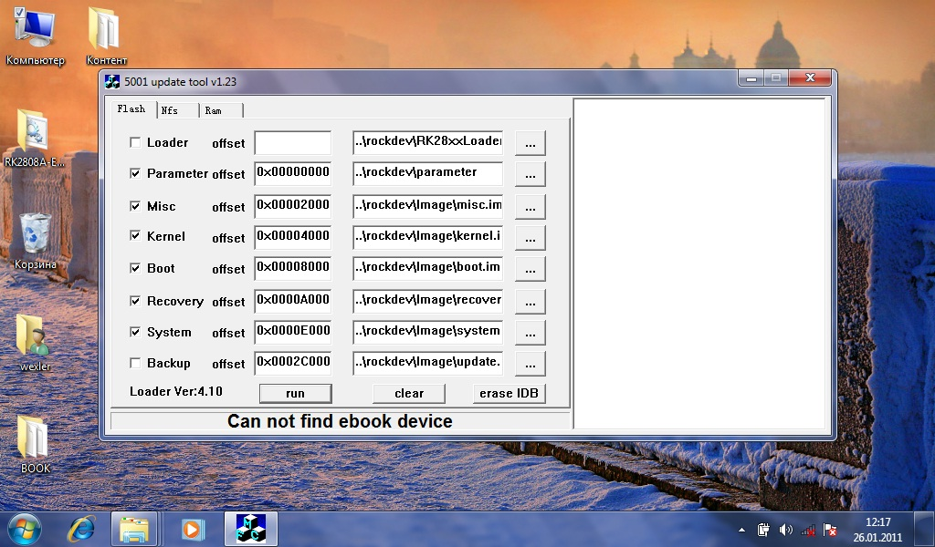
- подключите USB кабель к свободному порту USB вашего компьютера. Желательно, расположенному сзади системного блока. Внимание! Не подсоединяйте кабель USB к электронной книжке!
- Возьмите выключенную электронную книгу Wexler E5001(E6001r2/E6002/E7001. Зажмите и удерживайте в течении примерно 5 секунд клавишу «back» (стрелочка «назад»). (Для модели Е7001, Flex One – это кнопка «ОК», для модели Е6003 – это кнопка листания)
- Не отпуская клавишу «back» (стрелочка «назад») (Для модели Е7001 – это кнопка «ОК») воткните кабель miniUSB в электронную книгу.
- Подождите, пока компьютер подключит электронную книгу. В программе обновления ПО вы увидите надпись «find an book device». Примечание: в некоторых случаях, может потребоваться установка драйверов. В этом случае, следуйте инструкции ниже, в противном случае, можете переходить к пункту №16.
- Установите драйверы для устройства. Для этого необходимо зайти в «Панель управления», выбрать вкладку «оборудование и звук», после чего выбрать «Диспетчер устройств». Находим в списке устройств «неизвестное устройство»…
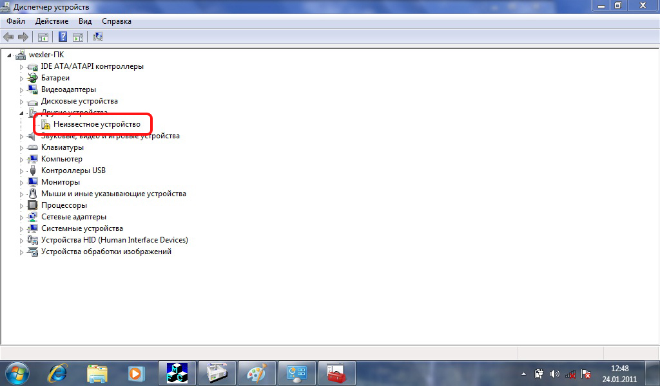

- Правой клавишей мыши кликните на «Неизвестное устройство». Откроется меню, в котором следует выбрать пункт «Обновить драйверы».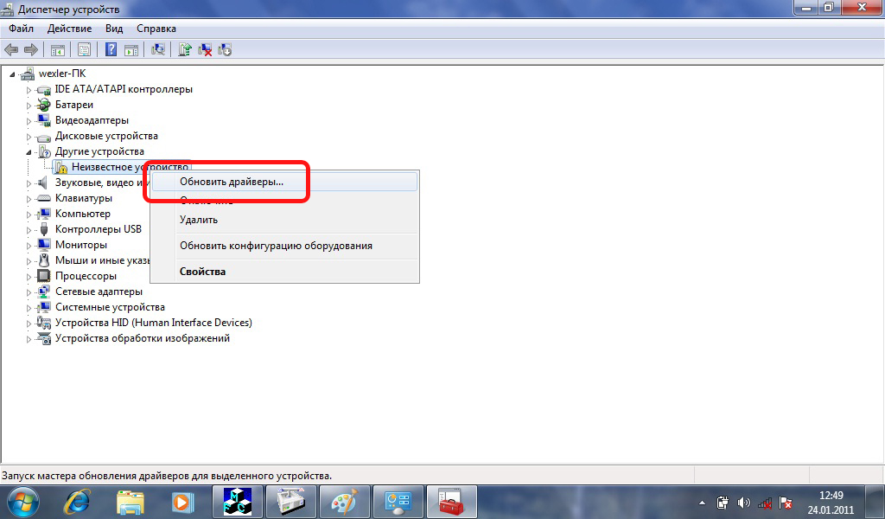
- В открывшемся окне выберите меню «Выполнить поиск драйверов на этом компьютере». Внимание! Автоматический поиск драйверов не приведет к желаемому результату. 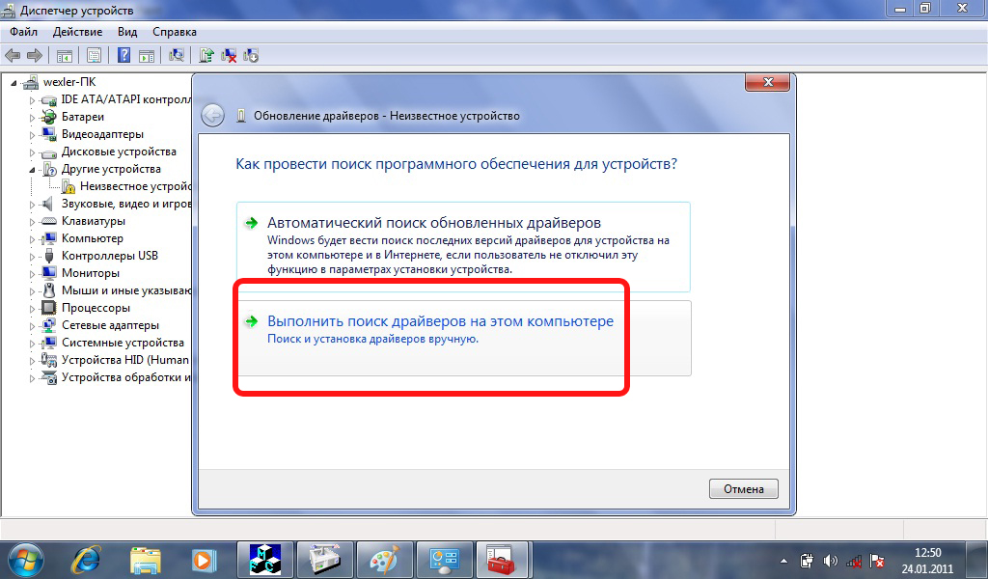
- Укажите путь к расположению драйверов к устройству, входящих в комплект прошивки.
Внимание! Важно! Выбирайте драйверы, подходящие именно к вашей версии ОС! Неправильная установка драйверов приведет к невозможности прошивки книги и к возможному ее выходу из строя.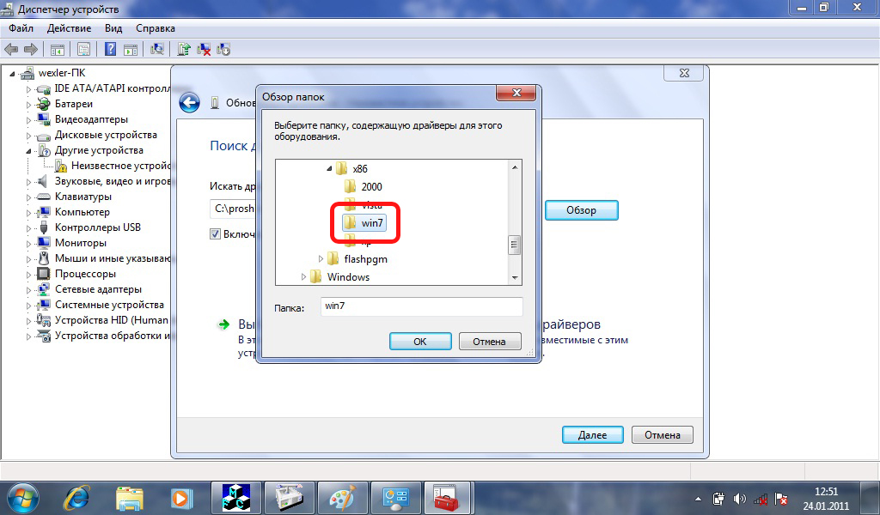
- После установки драйверов закройте окно.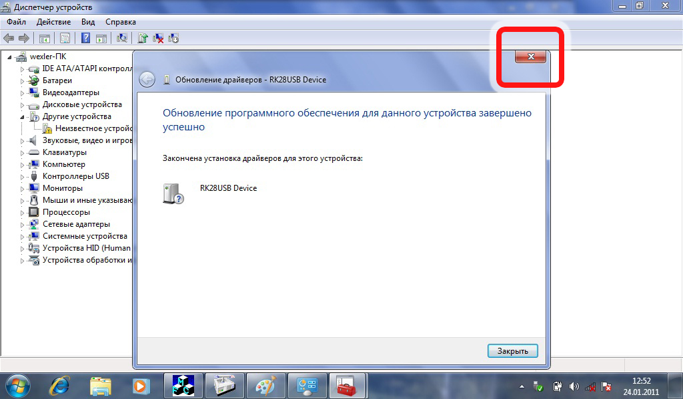
- Убедитесь, что в диспетчере устройств Ваша электронная книга отображается как «RK28USB Device».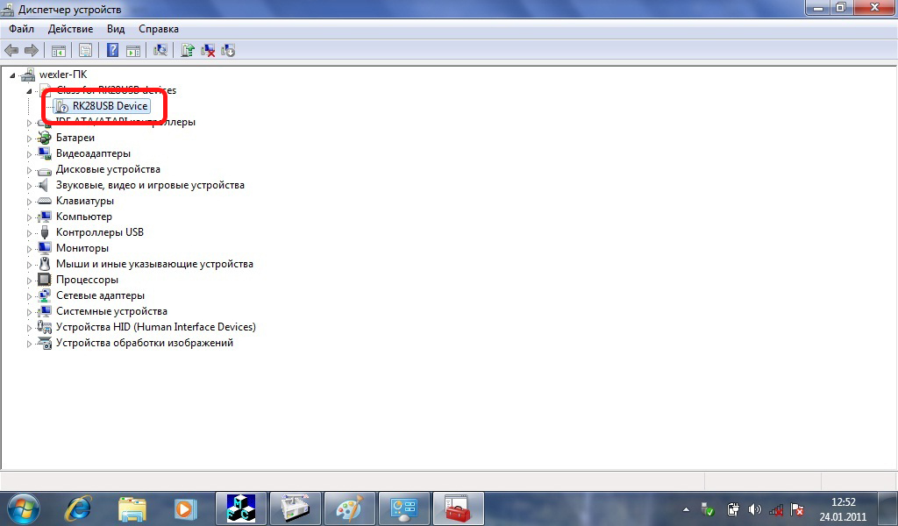
- Вернитесь к программе для прошивки Вашей электронной книжки.

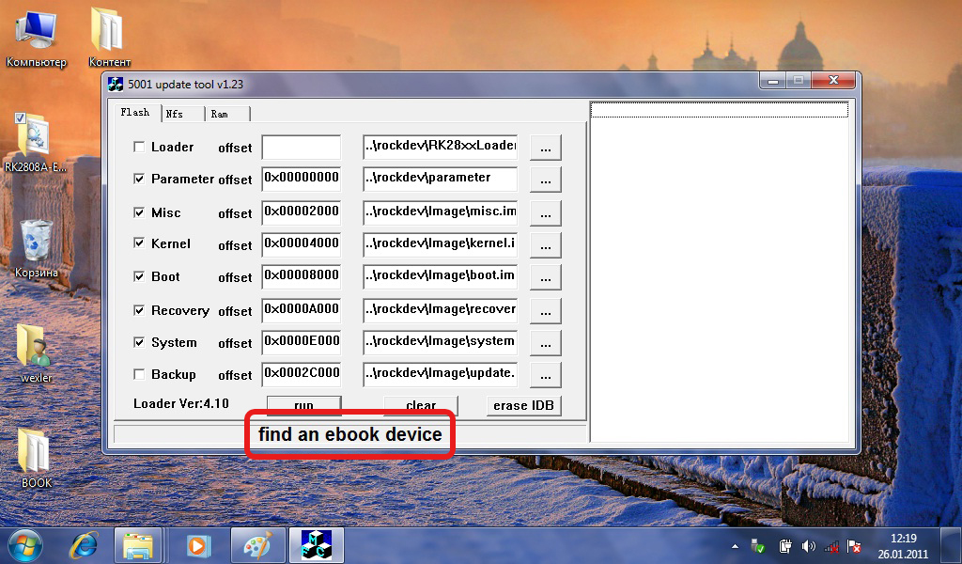
- Установите галочку напротив слова «Loader» в верхней части программы для обновления ПО.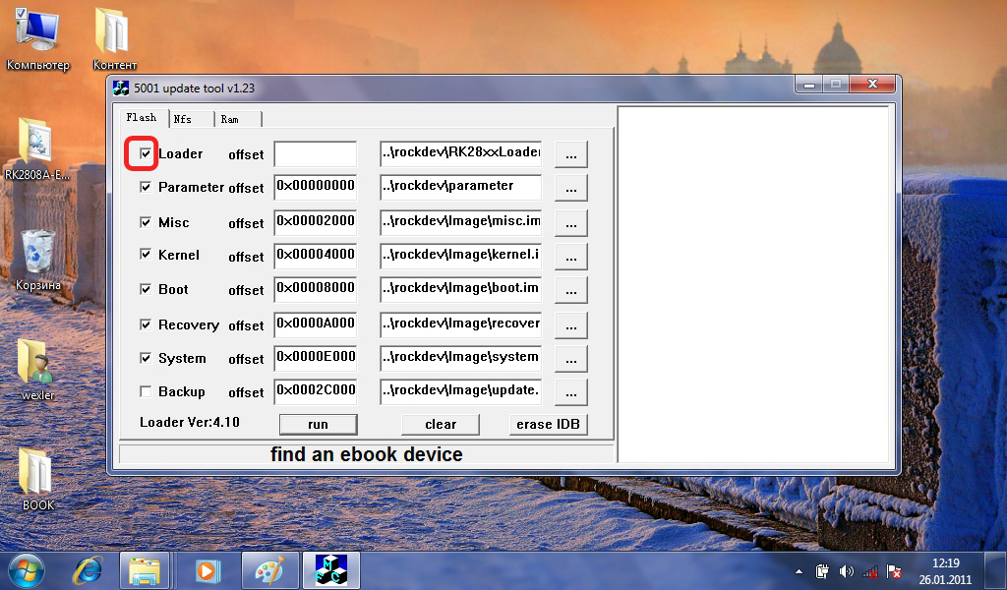
- Нажмите на клавишу «erase IDB» для переинициализации книги. 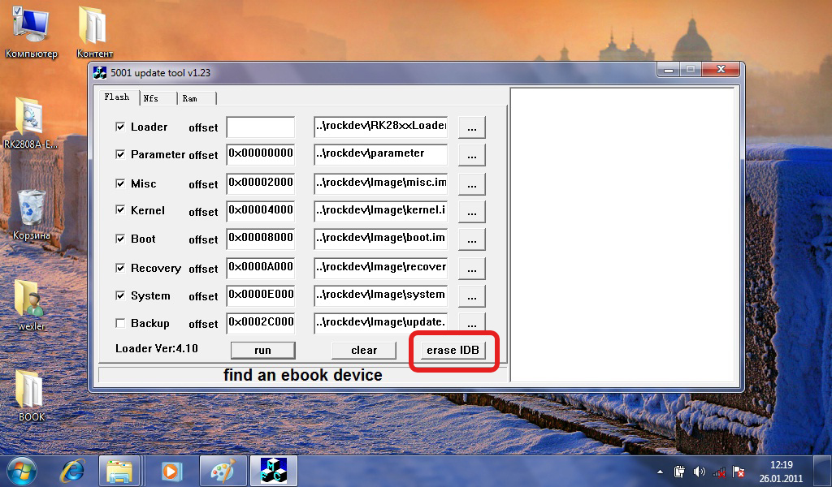
- Вы увидите подтверждение об успешной переинициализации.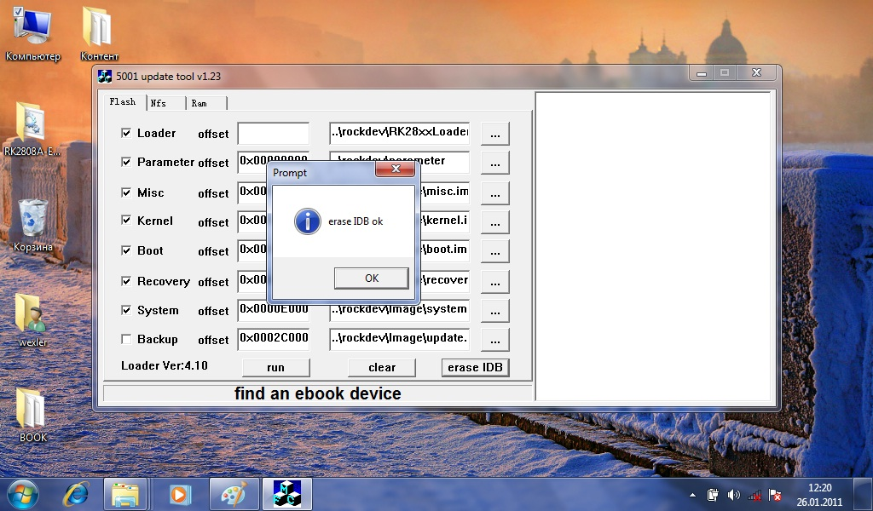
- Убедитесь, что ПО для обновления вашей книги отображает надпись «find a mask rom of ebook device".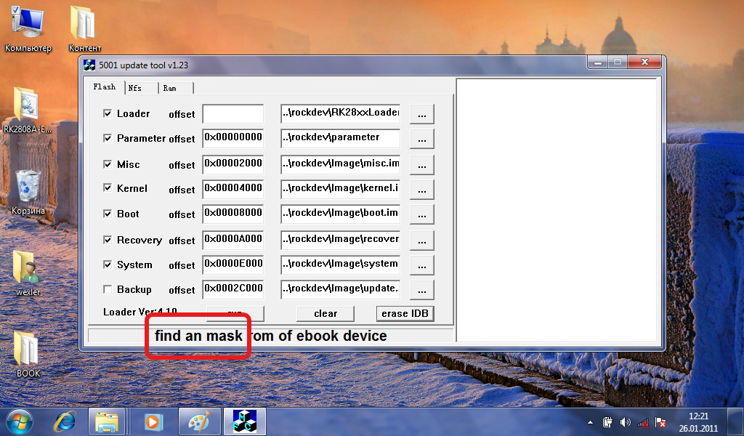
- Нажмите клавишу «run» для начала обновления ПО вашей книжки.
- После окончания прошивки, справа вы увидите надпись об успешном завершении обновления ПО вашей книжки. 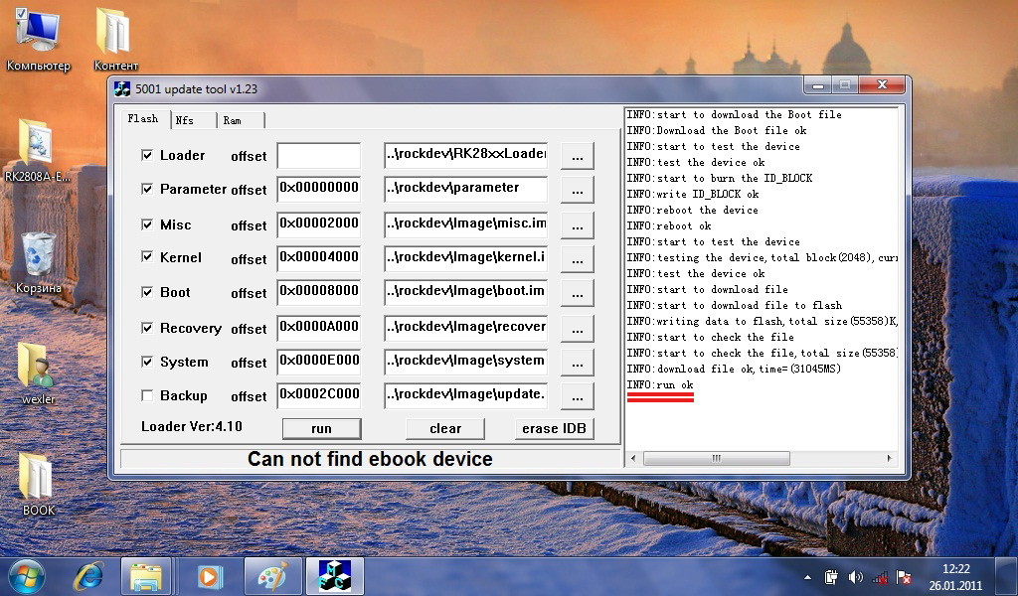
- Внимание! Не отключайте вашу книжку от компьютера! Посмотрите на экран книги. Электронная книга предложит вам отформатировать внутреннюю память. Согласитесь, нажав на книжке на центр джойстика с надписью «ок».
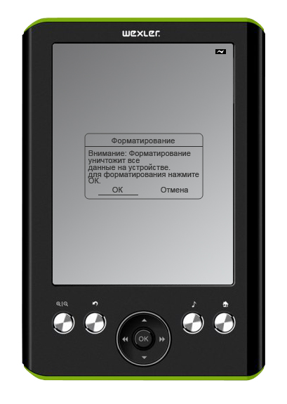
- После окончания форматирования, книга перезагрузиться и подключиться к компьютеру в обычном режиме. 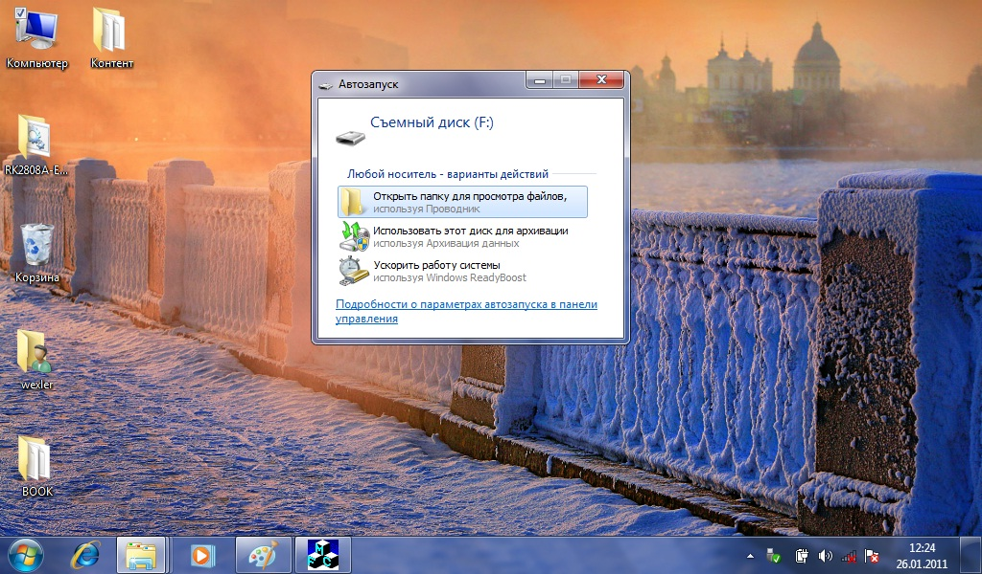
- Вы можете закрыть программу обновления ПО вашей электронной книги.
- Скопируйте сохраненные данные обратно в память электронной книги.
- Для начала пользования электронной книги, отсоедините ее от компьютера или выберите в меню выход нажав кнопку «back» (кнопка «назад»).

Если в процессе самостоятельного обновления ПО Вашей электронной книги WEXLER у Вас возникнут вопросы или проблемы, обратитесь за технической поддержкой к специалистам WEXLER по:
- Телефону горячей линии 8-800-200-9660
- E-mail: support@wexler.ru
- ICQ 582-760-545 (WEXLER_support)
- Задайте Ваш вопрос в официальной группе WEXLER “ВКонтакте": http://vkontakte.ru/club20797477
- Или обратитесь в официальный сервисный центр WEXLER

